- 系統使用
  - 借調頂更
    - 借調頂更的使用
      - 借調頂更的用途是外借店舖員工供別的店舖使用及顯示外借記錄。按下[借調頂更]設定
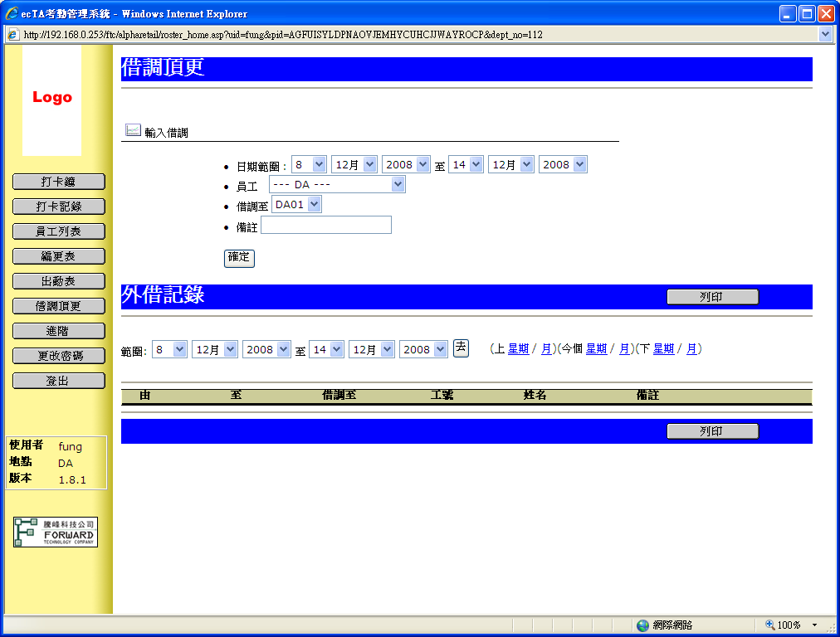

      - 輸入外借的日期範圍，可設定一天或多天 (最多可外借31天)
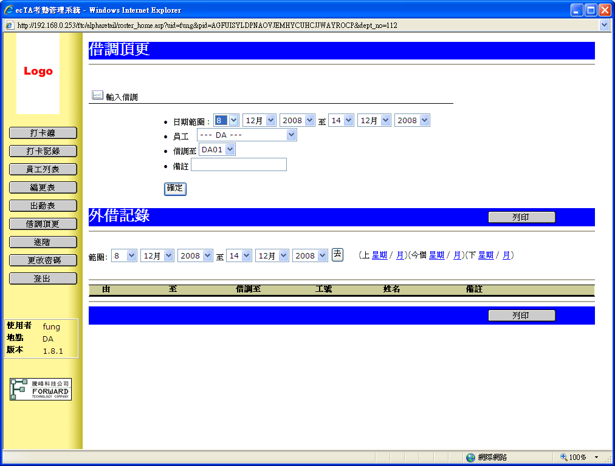

      - 選擇外借的員工 (每次只可借調一個員工，如要借調多位員工，請重複2.6.1.2 -2.6.1.6)
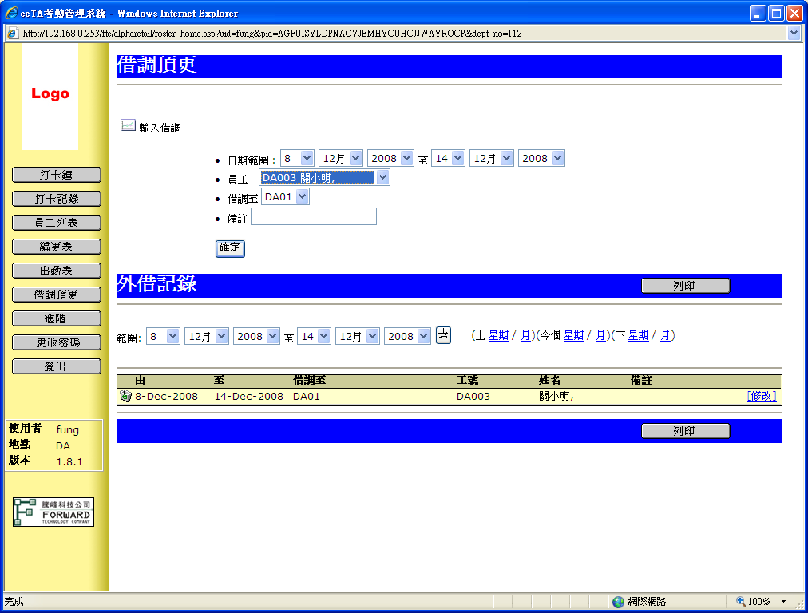

      - 選擇借調至那一間店舖
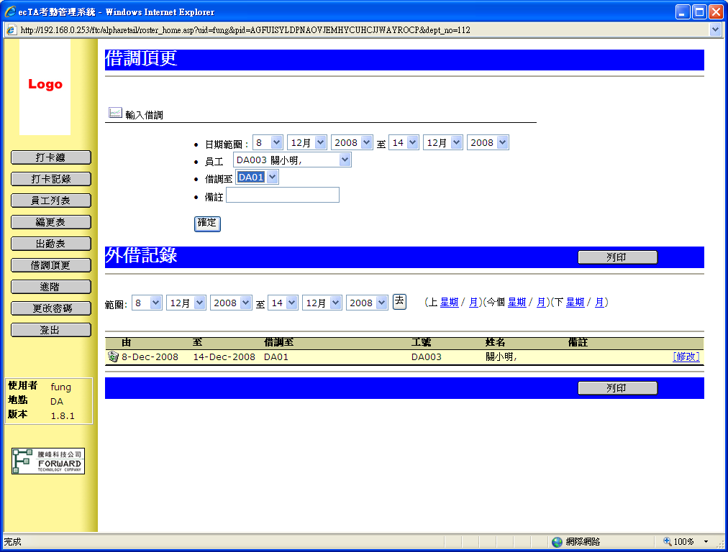

      - 輸入備註 (如適用)
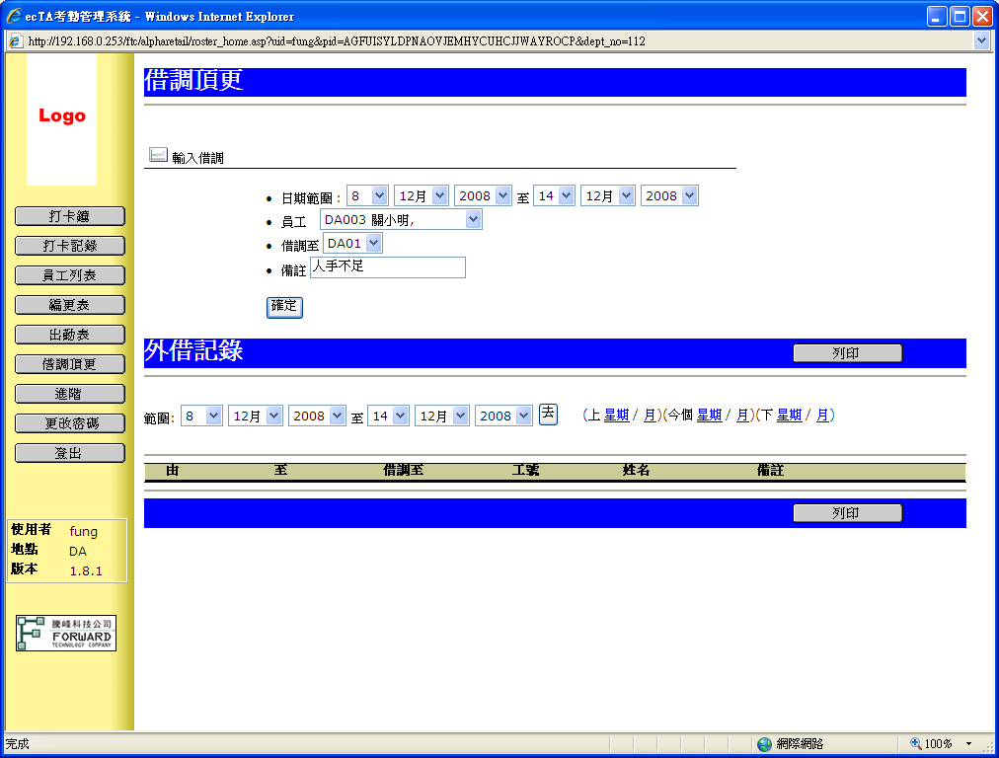

      - 確定輸入無誤後，按[確定]提交
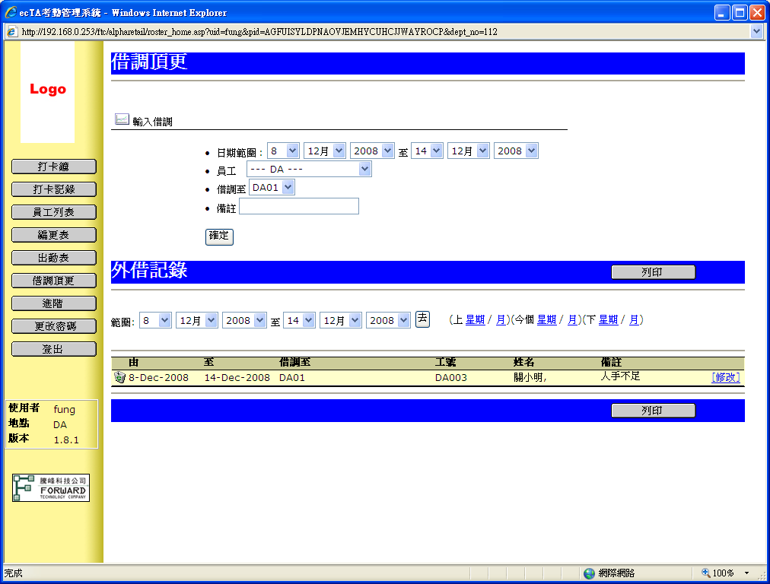

      - 如想修改外借記錄的外借日期，請按下該外借記錄的[修改]
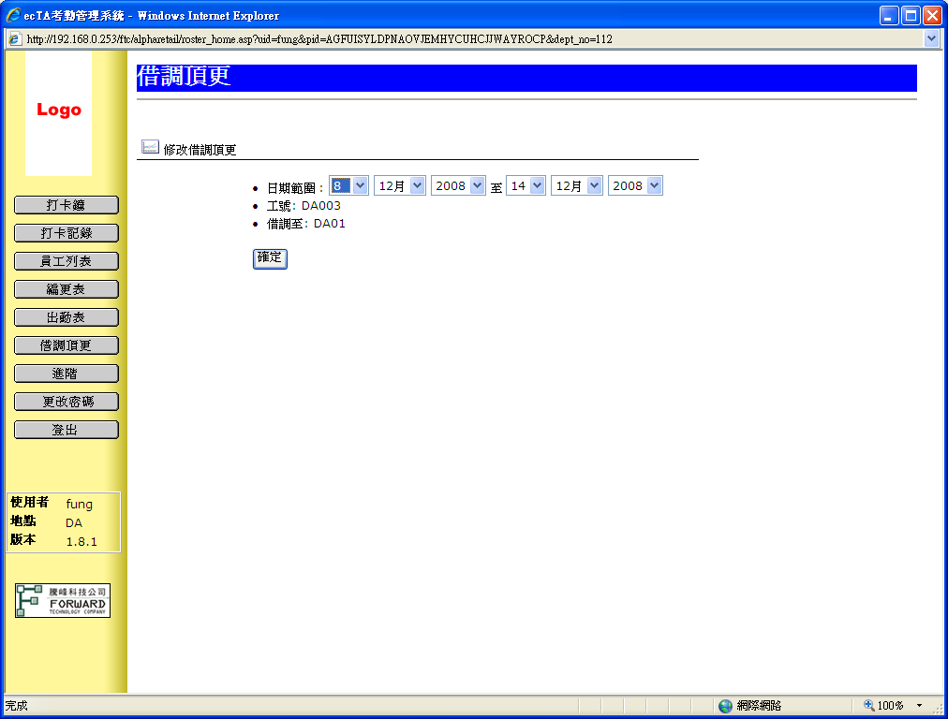

      - 修改外借日期後，按下[確定]儲存記錄
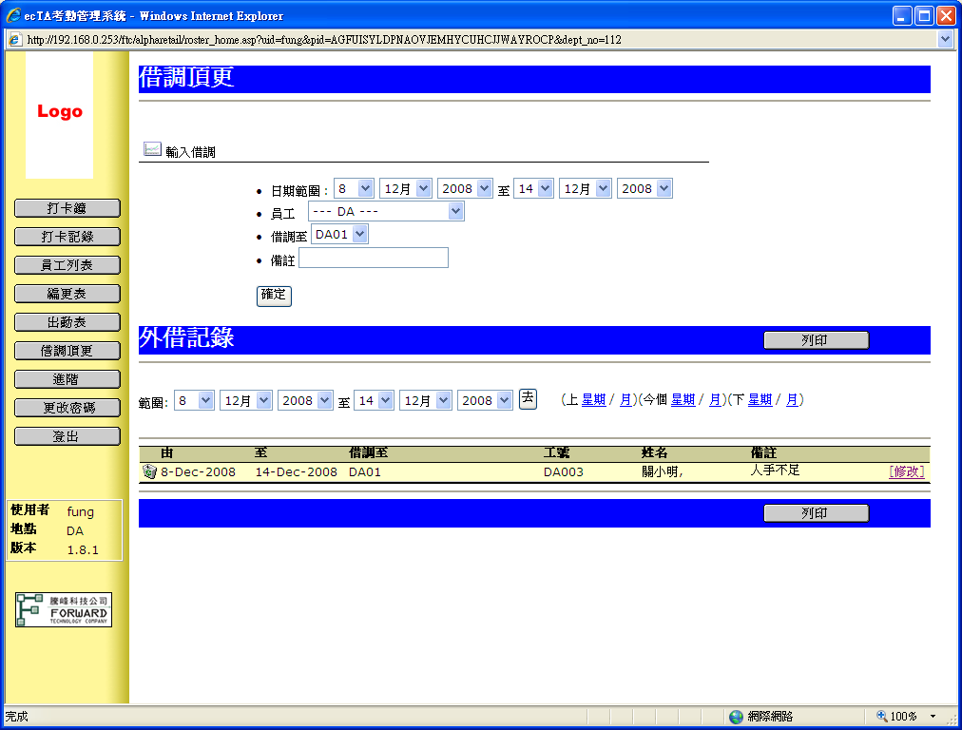

      - 完成後，在[外借記錄]中會出現外借記錄
註：員工外借後，該外借日期範圍內的排更的權限將會轉移至外借店舖
註2︰外借紀綠將影響排更權限
註3：系統會自動刪除外借範圍內的已有編更

例一︰如店鋪 A 借出員工甲給店鋪 B，新增紀錄後，店鋪 B 店長在借調期間內擁有員工甲的編更權限。
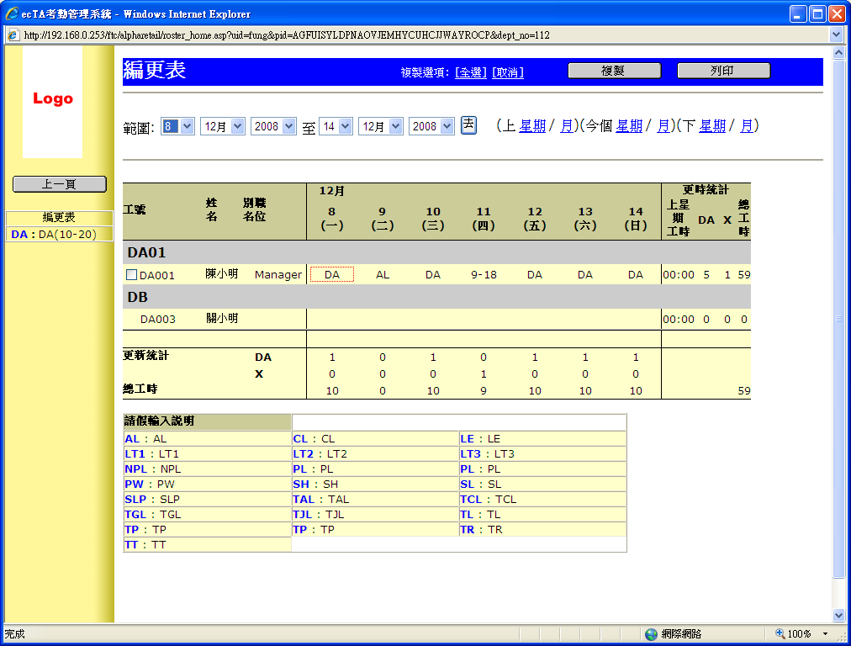

店鋪 A 店長在借調期間內失去員工甲的編更權限。
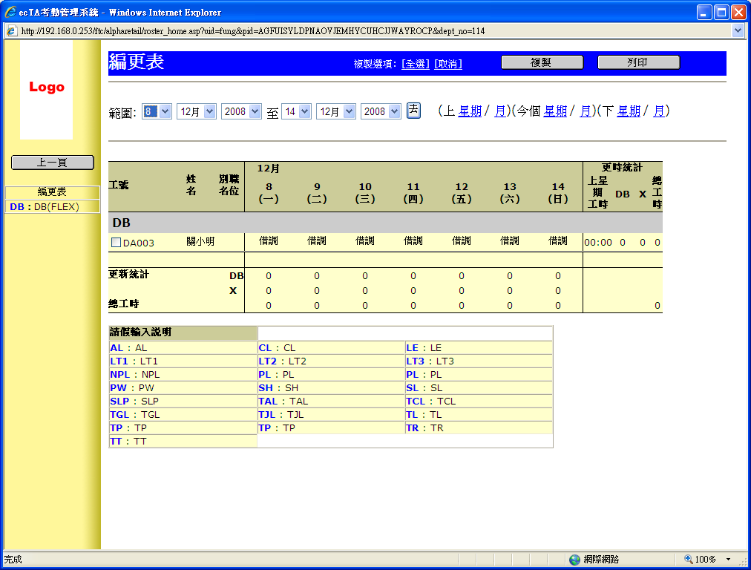

例二：如店鋪 A 借出員工甲給店鋪 B，新增紀錄後，店鋪 B 店長在借調期間內擁有員工甲的編更權限。假如店鋪 B 店長已為員工甲編更，而店舖A店長將該外借紀錄刪除。那店鋪 B 店長便會失去再編輯員工甲更期的權限，之前所作的編更無效。

      - 若借調頂更失敗，會出現系統提示
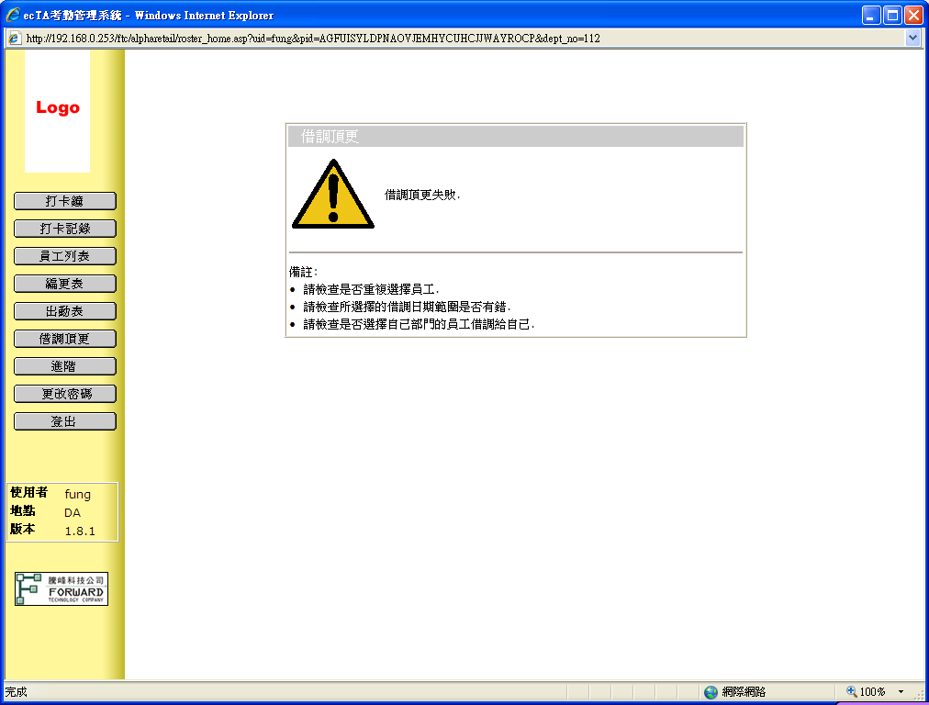
解決方案:
1. 請檢查是否重複選擇員工
2. 請檢查所選擇的借調日期範圍是否有錯
3. 請檢查是否選擇自己部門的員工借調給自己

